Départements Économique et Technique IESN

Gestion projet en Entreprise Numérique

Gestion des Stages et des TFE

Réaliser par :

El Houssaini Soufiane GrpA SectionTI

Abouzaidov Ouways GrpA SectionIR

Ahmad Asaf Nouri GrpA SectionIR

Table des matières

Introduction : 3

Répondre aux besoins de notre client : 5

Formulaire : 5

Flux dans Power Automate : 7

Préparation du tableau Excel des professeurs de référence : 7

Préparation du classeur de sauvegarde : 8

Envoi de la demande d'approbation (Approuver) : 8

Envoi de la demande d'approbation (Refus) : 10

Aperçu de notre organisation en tant qu’équipe : 11

Outils de communication : 12

Outils de gestion du temps : 12

Outils de partage de ressources : 12

Journal de bord : 13

Tableau Trello : 13

Dépôt GitHub : 14

Les commandes git : 15

Conclusion 18

# Introduction :

Dans le cadre de notre cours technologique de l’informatique, et de l'UE « Entreprise numérique », il nous a été demandé de réaliser un projet, accompagné d'un rapport écrit et d'une présentation orale.

Ce projet vise à démontrer toutes les compétences acquises au cours de l'année, ainsi que notre capacité à gérer un projet en équipe.

En effet, ceci inclut la gestion du temps, le partage des ressources et la résolution des besoins clients.

Ce projet, met en avant nos compétences nouvellement acquises, il nous offre également l'opportunité de développer une solution innovante destinée à résoudre un problème concret et urgent rencontré par les établissements scolaires.

Figurera dans ce rapport, une description détaillée de nos réalisations pour notre client et les moyens employés ; un aperçu de notre organisation en tant qu'équipe, notre gestion du temps, la répartition de nos tâches, ainsi adaptée aux préférences et au confort de chacun.

Finalement, nous présenterons notre portfolio sur la plateforme « GIT héberger », illustrant les compétences que nous avons développées grâce à cet outil.

**Mise en contexte :**

Dans le cadre de ce projet, notre établissement scolaire nous a approchés pour contribuer à son amélioration, nous offrant ainsi l'opportunité de mettre en pratique nos connaissances en pratique tout en apportant notre aide à l'établissement.

L'objectif défini était d’automatiser et simplifier la gestion des accords préalables nécessaires aux stages et aux travaux de fin d'études (TFE), un processus qui habituellement long complexe.

Pour atteindre cet objectif, nous avons sélectionné un outil d’automatisation de Microsoft, « Power Automate », pour ainsi rendre ce processus plus efficace et plus respectueux de l'environnement, notamment en réduisant l'utilisation du papier.

Ce projet a représenté une tâche assez complexe, pour notre première expérience significative de collaboration. En effet, nous avons été confrontés à divers défis, notamment en termes de communication et d'organisation interne, offrant ainsi une occasion précieuse d'apprentissage.

Nous attendons de ce projet qu'il apporte une amélioration: bénéficiant aux étudiants, aux enseignants, aux lieux de stage, ainsi qu’à l’amélioration dans la gestion administrative. Dans le but d’alléger leur charge de travail et en promouvant des pratiques plus durables.

Ce projet marque une étape clé de notre parcours académique, nous permettant de mettre en œuvre nos compétences en gestion de projet et de contribuer de manière concrète à l'optimisation des processus au sein de notre établissement.

# Répondre aux besoins de notre client :

## Formulaire :

Pour commencer, nous avons créé un formulaire qui demandent à l’étudiant de fournir son nom et prénom, de choisir sa section (à l'aide d'une liste déroulante), d'indiquer son groupe et de spécifier s'il a effectué un stage ou un Travail de Fin d'Études (TFE).

Si l'élève choisit le TFE, une sixième question apparaît, lui demandant le sujet de son TFE.

Par contre, si l'étudiant choisi le stage, trois questions supplémentaires s'affichent : le nom de l'entreprise où il a effectué le stage, l'adresse mail de l'entreprise, le numéro de téléphone de l'entreprise, et enfin, le sujet de son stage.

Nous avons utilisé cette configuration afin d'éviter que l'étudiant remplisse des champs qui ne le concernent pas. De plus, cela facilite le tri entre ceux ayant effectué un stage et ceux ayant réalisé un TFE.

## Flux dans Power Automate :

Une fois que l'étudiant envoie son formulaire, le flux se met en marche et commence par envoyer une demande d'approbation à un professeur choisi aléatoirement et qui se trouve dans un Excel.

### Préparation du tableau Excel des professeurs de référence :

Pour faire en sorte que le professeur de référence soit choisi aléatoirement nous avons mis en place un Excel. Dans ce classeur, les noms et adresses mails des professeurs ont été enregistrés.

Avec la fonction ALEA, ont généré une colonne de nombres aléatoires compris entre 0 et 1. Dans mon cas, cette colonne est la colonne A (Les noms et adresses mails des professeurs sont fictifs) :

Ensuite, la fonction sélectionne une donnée par caractéristiques, par exemple, le nombre le plus petit (MIN) ou le plus grand (MAX), et détermine la zone où nous allons extraire ce nombre :

Une fois cette étape réalisée, nous devons utiliser une fonction RECHERCHEX qui va rechercher le nom du professeur de référence, dans la même ligne que notre nombre sélectionné (le chiffre MIN), mais dans la colonne spécifiée :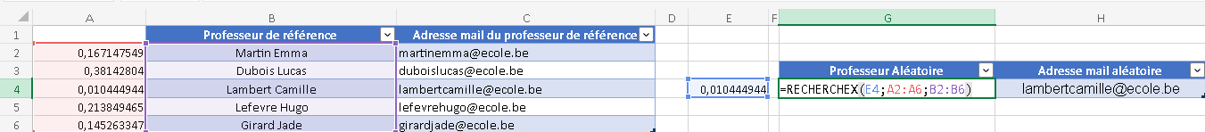

Nous répétons la même opération pour la deuxième colonne du tableau, mais cette fois on indique la colonne des adresses mails.

Une fois que c’est fait, on peut voir que notre tableau contient le nom et l'adresse mail du professeur sélectionné de manière aléatoire.

### Préparation du classeur de sauvegarde :

Pour pouvoir enregistrer les réponses de l'étudiant, nous devons créer un classeur Excel contenant un tableau. Chaque colonne du tableau est une réponse du formulaire mais contient également le nom et l'adresse mail dû professeur de référence.

Pour des raisons d'espace, nous avons afficher le tableau en deux parties :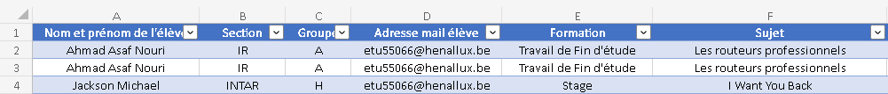

### Envoi de la demande d'approbation (Approuver) :

Une fois que le flux aura récupéré le nom et l'adresse mail du professeur choisi au hasard, il envoi un mail au professeur, lui proposent d’accepter ou de refuser la demande de l'étudiant.

**Lorsque le professeur choisi au hasard approuve la demande de l'étudiant, il recevra un mail confirmant l’approbation.

De son côté, l'étudiant reçois un mail l'informant de sa réussite.

Enfin, notre flux, se chargera d'enregistrer les informations du formulaire et du professeur de référence en ajoutent une nouvelle ligne à notre tableau Excel.

### Envoi de la demande d'approbation (Refus) :

Dans le cas où la demande d'approbation est refusée par le professeur, l’étudiant reçoi un mail l’informer que sa demande a été rejetée.

# Aperçu de notre organisation en tant qu’équipe :

Pour mener à bien notre projet, nous avons établi une organisation rigoureuse afin d'optimiser notre travail et de gérer au mieux notre temps. Cependant, nous avons commencé par tenir une réunion initiale pour nous assurer que chaque membre avait une compréhension claire de la tâche à accomplir. De plus, lors de cette première rencontre, nous avons également choisi les outils qui allaient structurer notre organisation et faciliter notre collaboration.



**Présentation des outils :**

### Outils de communication :

Comme outils de communication principal, nous avons opté pour « Discord ». Cette plateforme de messagerie instantanée nous permet de passer des appels, transférer des fichiers, créer des groupes, partager nos écrans, ce qui facilite grandement la tenue de réunions et le partage de documents au sein de notre groupe de travail.

### Outils de gestion du temps :

Pour organiser notre temps, nous avons choisi « Trello ». Cet outil collaboratif gratuit nous aide à organiser nos tâches et notre équipe à l'aide de tableaux, listes et cartes. En effet, nous avons mis en place un tableau pour la gestion de notre projet, comprenant différentes rubriques dédiées aux tâches spécifiques, aux priorités, à la répartition des tâches, ainsi qu'aux travaux en cours et achevés.

### Outils de partage de ressources :

L'accès à Office 365 fourni par notre école, nous a permis d’utiliser « OneDrive », pour le partage de ressources telles que pour notre rapport, notre présentation PowerPoint et notre journal de bord. En effet, cela nous a permis de collaborer en temps réel sur un seul fichier, optimisant ainsi notre efficacité et réduisant notre impact écologique.

### Journal de bord :

Un journal de bord a été établi sur « OneNote », dans le but de faciliter, consigner le résumé quotidien du travail effectué, s'avérant essentiel pour informer les membres absents de manière transparente et sans nécessiter de réunions supplémentaires pour les mises à jour.

### Tableau Trello :

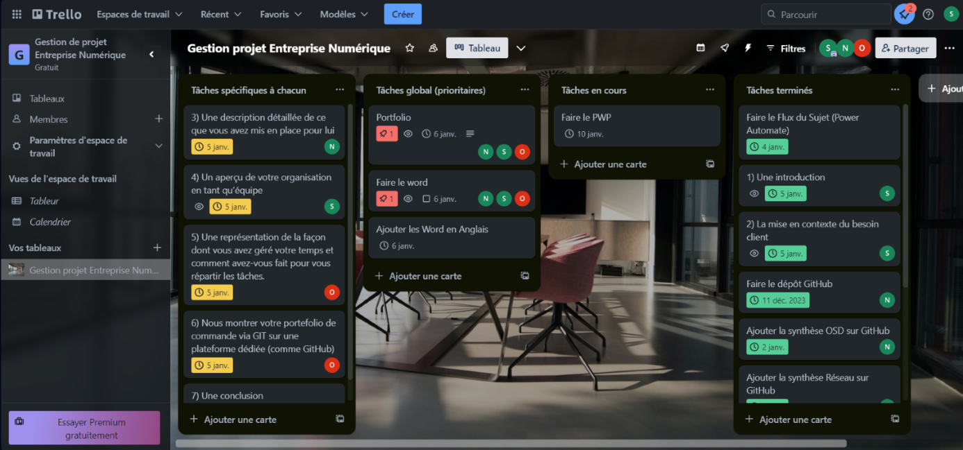

# Dépôt GitHub :

Pour ce qui est de notre portfolio, nous avons choisis d'utiliser GitHub en n'utilisant que des lignes de commandes.

L’un des avantages de GitHub est la possibilité de déposer des fichiers de code que l'on peut modifier directement sur la plate-forme en ligne et que nos collègues les auront facilement mais on peut aussi l’utiliser comme un dépôt de fichier de type Word, PDF ou autre comme c’est notre cas, nous avons donc déposé des documents tels que des synthèses et des fichiers liés à nos cours.

Ce qui est également intéressant sur GitHub, c'est la capacité de suivre la contribution et le travail des autres personnes grâce à diverses forma de statistiques :

# Les commandes git :

La commande **git clone**.

Elle est utilisée pour cloner un dépôt Git distant sur l’ordinateur. Dans ce cas précis, la commande a été utilisée pour cloner le dépôt GitHub appelé “PortfolioCommandeReseau” appartenant à l’utilisateur “nouriesme”.

Lorsqu’on exécute cette commande, Git va télécharger tous les fichiers du dépôt distant et les copier sur l’ordinateur local, dans le répertoire où l’on se trouve actuellement.

  
-------------------------------------------------------------------------------------------------------------------------------------

La commande **touch**.

Elle est utilisée pour créer un nouveau fichier vide. Lorsqu’on exécute cette commande, elle crée un fichier avec le nom spécifié.

Cela peut être utile si on souhaite créer un fichier texte pour y écrire des notes, des instructions ou même du code. Cette commande nous permet de créer rapidement ce fichier sans avoir à l’ouvrir dans un éditeur de texte.

Dans ce cas précis, un fichier texte vide nommé “fichier.txt” a été créer.

  
-------------------------------------------------------------------------------------------------------------------------------------

La commande **git add .**

Elle est utilisée pour ajouter des fichiers à l’index de suivi des modifications de Git. Lorsqu’on exécute cette commande, on indique à Git qu’on souhaite suivre les modifications apportées à ces fichiers.

Cela signifie que les fichiers qu’on ajoute avec la commande git add seront inclus dans le prochain commit qu’on effectuera. Git gardera une trace de toutes les modifications apportées à ces fichiers.

  
-------------------------------------------------------------------------------------------------------------------------------------

La commande **git commit –m “nom du commit”**

Elle sert à créer un nouveau commit dans Git en y associant un message de commit spécifique.

Lorsque l’on exécute cette commande, Git enregistre toutes les modifications qu’on a ajoutées à l’index de suivi des modifications avec “git add .” dans un nouveau commit. Le message que l’on spécifie entre les guillemets après l’option “-m” permet de fournir une description significative des changements effectués.

Cela peut être très utile pour garder une trace des modifications apportées à notre projet et pour faciliter la compréhension des changements par d’autres collaborateurs ou par nous-même dans l’avenir.

Dans ce cas précis, on a enregistré les modifications apportées au fichier “fichier.txt” avec un message de commit spécifier.

-------------------------------------------------------------------------------------------------------------------------------------

La commande **git pull origin master**

Cette commande permet de récupérer les dernières modifications du dépôt distant dans notre branche locale “master”.

Lorsqu’on exécute cette commande, Git va récupérer les nouveaux commits et les modifications apportées par d’autres collaborateurs sur la branche “master” du dépôt distant (origin) et les fusionner avec notre branche locale.

Cela nous permet de mettre à jour notre branche locale avec les dernières modifications effectuées par les autres membres de l’équipe. C’est particulièrement utile lorsqu’on travaille en collaboration sur un projet et qu’on veut s’assurer d’avoir la version la plus récente du code.

  
-------------------------------------------------------------------------------------------------------------------------------------

La commande **git push origin master**

Cette commande permet d’envoyer nos modifications locales de la branche “master” vers le dépôt distant appelé “origin”. En d’autres termes, cela met à jour le dépôt distant avec nos derniers commits et modifications effectués localement.

C’est utile lorsque l’on souhaite partager notre travail avec les autres membres de l’équipe ou sauvegarder nos modifications sur le dépôt distant.

  
-------------------------------------------------------------------------------------------------------------------------------------

La commande **git status**

Cette commande permet de vérifier l’état actuel de notre repère Git. Elle nous donne des informations sur les fichiers modifiés, les fichiers qui ont été ajoutés ou supprimés, ainsi que les fichiers qui sont en attente d’être validés pour un commit.

C’est une commande très utile pour savoir quels fichiers ont été modifiés et pour suivre l’état de notre projet Git.

Dans ce cas précis, on nous informe que notre branche “master” est à jour avec la branche “origin/master” du dépôt distant.

De plus, il n’y a rien à commiter et notre répertoire de travail est propre, ce qui veut dire qu’il n’y a pas de modifications non enregistrées.

-------------------------------------------------------------------------------------------------------------------------------------

La commande **git init**

Cette commande est utilisée pour initialiser un nouveau repère Git dans un répertoire existant. Lorsque l’on exécute cette commande, Git crée un nouveau sous-répertoire “. git’ qui contient tous les fichiers nécessaires pour suivre les modifications de notre projet.

En d’autres termes, “git init” est la première étape pour commencer à utiliser Git dans un nouveau projet. Cela nous permet de démarrer le suivi des modifications et de créer des commits.

  
-------------------------------------------------------------------------------------------------------------------------------------

# Conclusion

Ce projet de l'UE « Entreprise numérique » a été une expérience formatrice, mettant en évidence notre compétence à gérer un projet en équipe tout en appliquant nos connaissances. L'objectif de simplifier et d'automatiser la gestion des accords préalables pour les stages et les travaux de fin d'études a été atteint grâce à l'utilisation de Power Automate. Les défis rencontrés, notamment en communication et organisation interne, ont été des opportunités d'apprentissage. Notre coordination, appuyée par des outils tels que Discord, Trello et OneDrive, a facilité la communication, la gestion du temps et le partage de ressources. Enfin, notre utilisation de GitHub a montré notre collaboration et la gestion des modifications des fichiers.